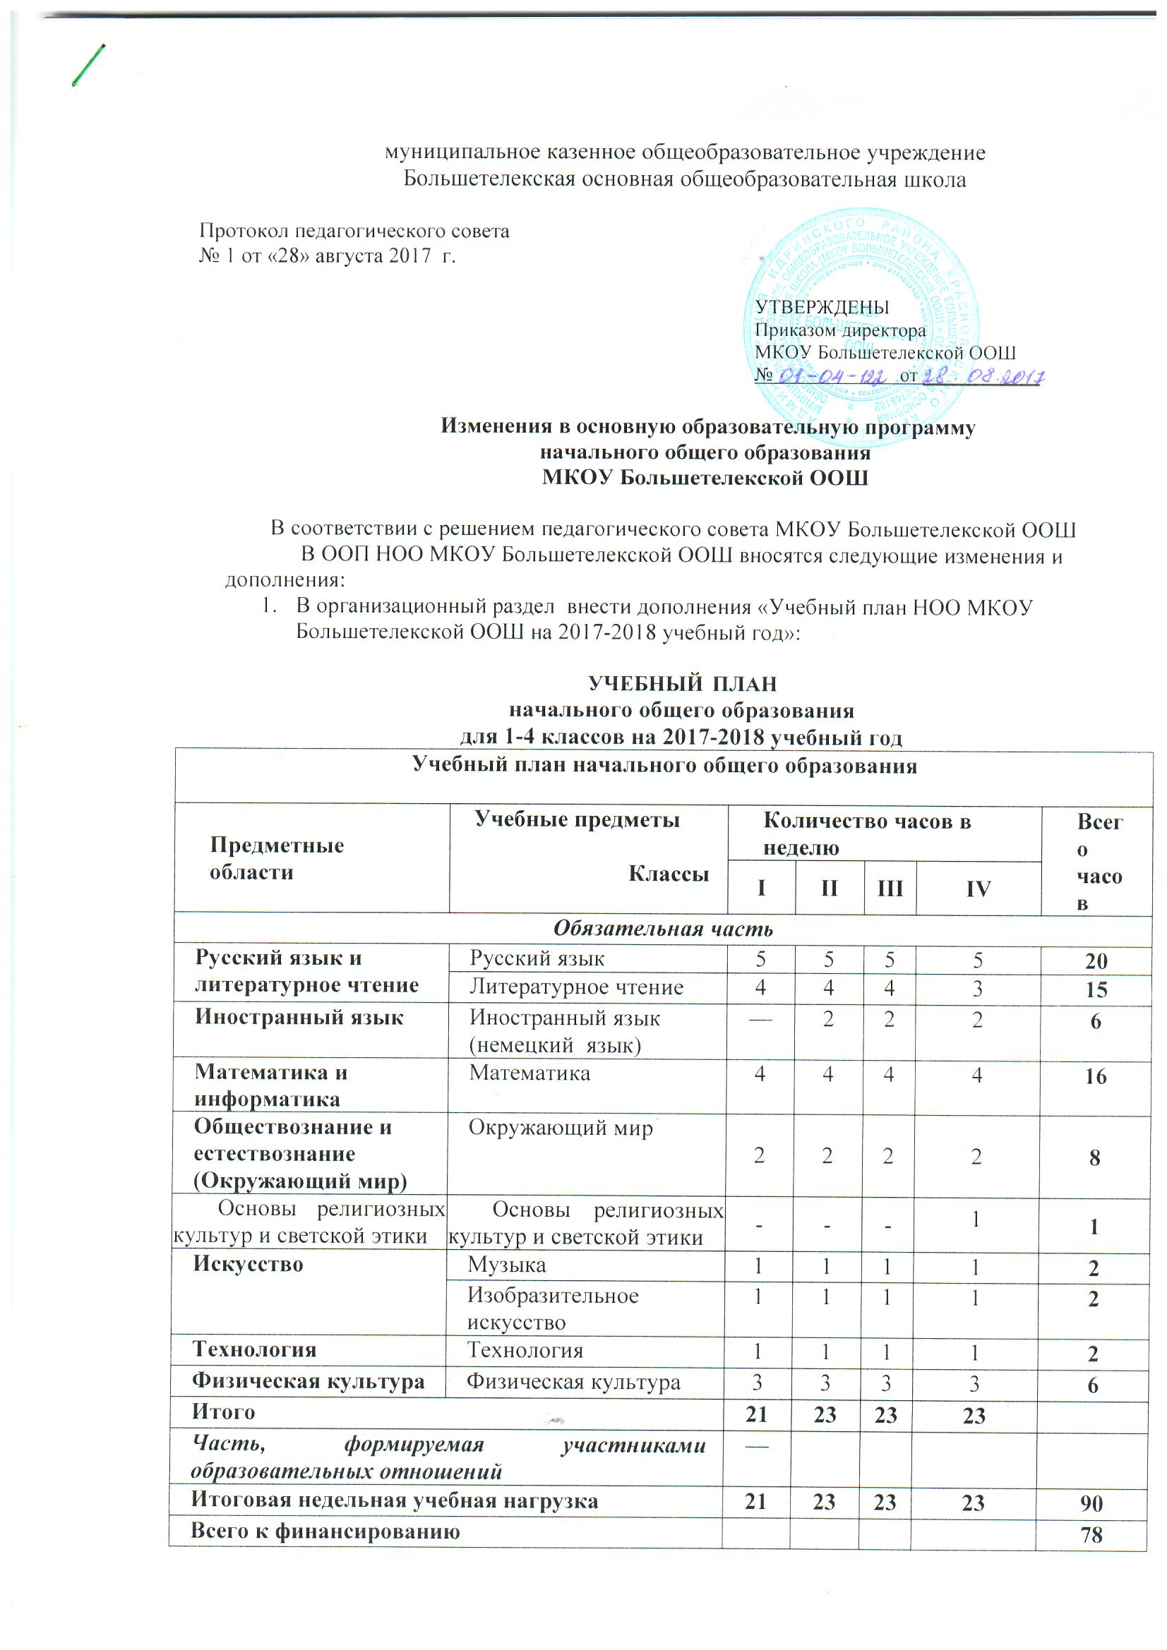муниципальное казенное общеобразовательное учреждение

Большетелекская основная общеобразовательная школа

Протокол педагогического совета

№ 1 от «28» августа 2017 г.

УТВЕРЖДЕНЫ

Приказом директора

МКОУ Большетелекской ООШ

№ от ____________

**Изменения в основную образовательную программу**

**начального общего образования**

**МКОУ Большетелекской ООШ**

В соответствии с решением педагогического совета МКОУ Большетелекской ООШ

В ООП НОО МКОУ Большетелекской ООШ вносятся следующие изменения и дополнения:

1. В организационный раздел внести дополнения «Учебный план НОО МКОУ Большетелекской ООШ на 2017-2018 учебный год»:

**УЧЕБНЫЙ ПЛАН**

**начального общего образования**

**для 1-4 классов на 2017-2018 учебный год**

|  |  |  |  |  |  |  |
| --- | --- | --- | --- | --- | --- | --- |
| **Учебный план начального общего образования** | | | | | | |
| **Предметные области** | **Учебные предметы**  **Классы** | **Количество часов в неделю** | | | | **Всего часов** |
| **I** | **II** | **III** | **IV** |
| ***Обязательная часть*** | | | | | | |
| **Русский язык и литературное чтение** | Русский язык | 5 | 5 | 5 | 5 | **20** |
| Литературное чтение | 4 | 4 | 4 | 3 | **15** |
| **Иностранный язык** | Иностранный язык (немецкий язык) | — | 2 | 2 | 2 | **6** |
| **Математика и информатика** | Математика | 4 | 4 | 4 | 4 | **16** |
| **Обществознание и естествознание**  **(Окружающий мир)** | Окружающий мир | 2 | 2 | 2 | 2 | **8** |
| Основы религиозных культур и светской этики | Основы религиозных культур и светской этики | - | - | - | 1 | **1** |
| **Искусство** | Музыка | 1 | 1 | 1 | 1 | **2** |
| Изобразительное искусство | 1 | 1 | 1 | 1 | **2** |
| **Технология** | Технология | 1 | 1 | 1 | 1 | **2** |
| **Физическая культура** | Физическая культура | 3 | 3 | 3 | 3 | **6** |
| **Итого** | | **21** | **23** | **23** | **23** |  |
| ***Часть, формируемая участниками образовательных отношений*** | | — |  |  |  |  |
| **Итоговая недельная учебная нагрузка** | | **21** | **23** | **23** | **23** | **90** |
| **Всего к финансированию** | |  |  |  |  | **78** |

**Пояснительная записка к учебному плану**

**МКОУ Большетелекской ООШ НОО (1-4 классы)**

**на 2017-2018 учебный год**

Учебный планМКОУ Большетелекской ООШ разработан в соответствии с нормативными документами:

* Закон Российской Федерации "Об образовании в РФ" (в ред. Федерального закона от 29 декабря 2012 г. N 273-ФЗ).
* Федеральный государственный образовательный стандарт начального общего образования, утв. приказом Минобрнауки России от 06.10.2009 № 373 с изменениями от 26 ноября 2010 г. № 1241, 22 сентября 2011 г. № 2357, 18 декабря 2012 г. (п.19.5) № 1060, 29 декабря 2014 № 1643, 31.12.2015 № 1576.

### Примерная основная образовательная программа начального общего образования, одобренная федеральным учебно-методическим объединением по общему образованию, протокол заседания от 8 апреля 2015 г. № 1/15

* СанПиН 2.4.2.2821-10 «Санитарно-эпидемиологические требования к условиям и организации обучения в общеобразовательных учреждениях» (зарегистрировано Министерством юстиции Российской Федерации 3 марта 2011 г., регистрационный N 19993) с изменениями.
* Приказы Министерства образования и науки Российской Федерации РФ «Об утверждении федеральных перечней учебников...»
* Устав МКОУ Большетелекской ООШ;

Учебный план **МКОУ Большетелекской ООШ,** фиксирует общий объем нагрузки, максимальный объём аудиторной нагрузки обучающихся, состав и структуру предметных областей, распределяет учебное время, отводимое на их освоение по классам и учебным предметам.

Учебный план определяет общие рамки принимаемых решений при разработке содержания образования, требований к его усвоению и организации образовательной деятельности, а также выступает в качестве одного из основных механизмов ее реализации.

Содержание образования при получении начального общего образования реализуется преимущественно за счёт введения учебных курсов, обеспечивающих целостное восприятие мира, системно­деятельностный подход и индивидуализацию обучения.

Учебный план состоит из двух частей — обязательной части и части, формируемой участниками образовательных отношений.

Обязательная часть примерного учебного плана определяет состав учебных предметов обязательных предметных областей, которые должны быть реализованы во всех имеющих государственную аккредитацию образовательных организациях, реализующих основную образовательную программу начального общего образования, и учебное время, отводимое на их изучение по классам (годам) обучения.

Обязательная часть учебного плана отражает содержание образования, которое обеспечивает достижение важнейших целей современного начального общего образования:

* формирование гражданской идентичности обучающихся, приобщение их к общекультурным, национальным и этнокультурным ценностям;
* готовность обучающихся к продолжению образования на последующих уровнях основного общего образования, их приобщение к информационным технологиям;
* формирование здорового образа жизни, элементарных правил поведения в экстремальных ситуациях;
* личностное развитие обучающегося в соответствии с его индивидуальностью.

Школа самостоятельна в организации образовательной деятельности, в выборе видов деятельности по каждому предмету (проектная деятельность, практические и лабораторные занятия, экскурсии и т. д.). МКОУ Большетелекская ООШ реализует в 1-4 классах программу начального общего образования с использованием УМК «Школа России».

Часть учебного плана, формируемая участниками образовательных отношений, обеспечивает реализацию индивидуальных потребностей обучающихся. Время, отводимое на данную часть внутри максимально допустимой недельной нагрузки обучающихся, использовано в 2017-2018 учебном году на увеличение учебных часов, отводимых на изучение отдельных учебных предметов обязательной части. В 1-4 классах из части, формируемой участниками образовательных отношений, отведён один час на изучение русского языка.

В часть, формируемую участниками образовательных отношений, входит и внеурочная деятельность. В соответствии с требованиями ФГОС НОО **внеурочная деятельность** организуется по направлениям развития личности (духовно­нравственное, социальное, общеинтеллектуальное, общекультурное, спортивно­оздоровительное).

Организация занятий по направлениям внеурочной деятельности является неотъемлемой частью образовательной деятельности школы. Школа предоставляет обучающимся возможность выбора широкого спектра занятий, направленных на их развитие. Чередование учебной и внеурочной деятельности в рамках реализации основной образовательной программы начального общего образования определяет МКОУ Большетелекская ООШ самостоятельно. Время, отведённое на внеурочную деятельность, не учитывается при определении максимально допустимой недельной нагрузки обучающихся.

Для составления учебного плана начального уровня общего образования в МКОУ Большетелекской ООШ используется вариант примерного учебного плана для образовательных организаций, в которых обучение ведётся на русском языке.

**Продолжительность учебной недели**:

* 1 класс - 5 дней, максимально допустимая аудиторная нагрузка при 5-дневной учебной неделе –21 час.
* 2-4 класс - 5 дней, максимально допустимая аудиторная нагрузка при 5-дневной учебной неделе –23 часа.

**Продолжительность учебного года:**

* 1 класс – 33 учебные недели. Для обучающихся в 1 классе устанавливаются дополнительные недельные каникулы в середине 3 четверти.
* 2 -4 класс – 34 учебные недели.

**Продолжительность урока:**

* для 1 класса используется «ступенчатый» режим обучения:1 полугодие – продолжительность урока 35 минут; 2 полугодие – 40 минут. Организация в середине учебного дня динамической паузы продолжительностью не менее 40 минут.
* для 2-4 класса: 45 минут.

**Количество уроков для 1 класса:**

* 1 четверть – 3 урока в день по 35 минут, 4 урок – развивающие занятия, экскурсии;
* 2 четверть - 4 урока по 35 минут;
* 3,4 четверть – по 4 урока по 40 минут, (один день в неделю 5 уроков, за счет урока физической культуры –П.10.10СанПиН 2.4.2.2821-10)

Учебный план для I - IV классов ориентирован на 4-летний нормативный срок освоения основной образовательной программы начального общего образования.

**Формы промежуточной аттестации**: Промежуточная аттестация учащихся 2-4 классов проводится по четвертям. Итоговая оценка за год выставляется с учетом выполнения итоговых контрольных работ в конце учебного года и выступает основой для принятия решения о переводе учащихся в следующий класс. По решению педагогического совета (Протокол № 1 от 28.08.2017 г.) - за результаты промежуточной аттестации принимается годовая отметка по предметам учебного плана.

2. В Организационный раздел внести дополнения: «Календарный учебный график МКОУ Большетелекской ООШ на 2017-2018 учебный год»

**Календарный учебный график МКОУ Большетелекской ООШ**

**на 2017 - 2018 учебный год**

Начало учебного года**: 01.09.2017 г.**

Окончание учебного года: **1-8 классы: 30.05.2018 г.**

**9 класс: 25.05.2018 (без учета экзаменационного периода),**

**экзамены -** по приказу Министерства образования и науки РФ.

Количество учебных дней в неделю:

**1-4 классы - 5 дневная недельная занятость;**

**5-9 классы - 5 дневная недельная занятость.**

|  |  |  |  |  |  |  |
| --- | --- | --- | --- | --- | --- | --- |
| **Учебный**  **период** | **1 класс** | | **2-8 классы** | | **9 класс** | |
|  | **календарные сроки** | **количество недель, дней** | **календарные сроки** | **количество недель, дней** | **календарные сроки** | **количество недель,**  **дней** |
| **I четверть** | **01.09.2017– 27.10.2017** | **8 недель и 1 день** | **01.09.2017– 27.10.2017** | **8 недель и 1 день** | **01.09.2017– 27.10.2017** | **8 недель и 1 день** |
| *осенние каникулы* | *28.10.2017– 06.11.2017* | *10 дней* | *28.10.2017– 06.11.2017* | *10 дней* | *28.10.2017– 06.11.2017* | *10 дней* |
| **II четверть** | **07.11.2017- 29.12.2017** | **7 недель и 4 дня** | **07.11.2017- 29.12.2017** | **7 недель и 4 дня** | **07.11.2017- 29.12.2017** | **7 недель и 4 дня** |
| *зимние каникулы* | *30.12.2017–09.01.2018* | *11 дней* | *30.12.2017–09.01.2018* | *11 дней* | *30.12.2017–09.01.2018* | *11 дней* |
| **Количество учебных недель за 1 полугодие** |  | **16 недель** |  | **16 недель** |  | **16 недель** |
| **III четверть** | **10.01.2018– 23.03.2018** | **10 недель** | **10.01.2018– 23.03.2018** | **10 недель** | **10.01.2018– 23.03.2018** | **10 недель** |
| *дополнительные каникулы* | *12.02.2018– 18.02.2018* | *7 дней* |  |  |  |  |
| *весенние каникулы* | *24.03.2018-01.04.2018* | *9 дней* | *24.03.2018-01.04.2018* | *9 дней* | *24.03.2018-01.04.2018* | *9 дней* |
| **IV четверть** | **02.04.2018–30.05.2018** | **8 недель** | **02.04.2018–30.05.2018** | **8 недель** | **02.04.2018–25.05.2018** | **7 недель и 2 дня** |
| **Количество учебных недель за 2 полугодие** |  | **18 недель** |  | **18 недель** |  | **17 недель и 2 дня** |
| **Количество учебных недель за год** |  | **33 недели** |  | **34 недели** |  | **33 недели и 2 дня**  (без учета экзаменационного периода)  **до 37 учебных недель** (с учетом экзаменационного периода) |
| *Количество каникулярных дней* |  | 37 дней |  | 30 дней |  | 30 дней |

Начало учебных занятий: **08 ч. 30 мин.**

Окончание учебных занятий: **15 ч. 05 мин.**

Продолжительность урока: **45 минут** в 2-9 классах**,** в 1 классе «ступенчатый» режим обучения: **35 минут –** 1 полугодие**, 40 минут –** 2 полугодие.

Продолжительность перемен: **10 минут после 1, 4, 5, 6 уроков; 20 минут после 2 и 3 уроков**

Динамические паузы для первого класса: **40 минут после 2 урока.**

**Расписание звонков для 1 класса 1 четверть:**

|  |  |  |
| --- | --- | --- |
| 1 | 8.30-9.05 | урок |
| 2 | 9.25-10.00 | урок |
| 10.00-10.40 динамическая пауза | | |
| 3 | 10.40-11.15 | урок |
| 4 | 11.35-12.10 | развивающие занятия, экскурсии, занятия в игровой форме |

**Расписание звонков для 1 класса 2 четверть:**

|  |  |  |
| --- | --- | --- |
| 1 | 8.30-9.05 | урок |
| 2 | 9.25-10.00 | урок |
| 10.00-10.40 динамическая пауза | | |
| 3 | 10.40-11.15 | урок |
| 4 | 11.35-12.10 | урок |

**Расписание звонков для 1 класса 2 полугодие:**

|  |  |  |
| --- | --- | --- |
| 1 | 8.30-9.10 | урок |
| 2 | 9.20-10.00 | урок |
| 10.00-10.40 динамическая пауза | | |
| 3 | 10.40-11.20 | урок |
| 4 | 11.30-12.10 | урок |

**Расписание звонков для 2-9 класс*ов*:**

|  |  |  |
| --- | --- | --- |
| 1 | 8.30-9.15 | урок |
| 2 | 9.25-10.10 | урок |
| 3 | 10.30-11.15 | урок |
| 4 | 11.35-12.20 | урок |
| 5 | 12.30-13.15 | урок |
| 6 | 13.25-14.10 | урок |
| 7 | 14.20 – 15.05 | урок |

Сменность занятий - 1 смена

Начало и окончание работы кружков, внеурочных занятий

(второй половины дня):

Начало: 16 ч. 15 мин. Окончание: 19 ч. 20 мин.

**Промежуточная аттестация:** Промежуточная аттестация проводится по итогам освоения образовательной программы:    на первом и втором уровне обучения - за четверти, учебный год.

**3. В организационный раздел внести дополнения: План внеурочной деятельности МКОУ Большетелекской ООШ на 2017-2018 учебный год**

**План внеурочной деятельности МКОУ Большетелекской ООШ**

**на 2017-2018 учебный год**

1-4 классы

|  |  |  |  |  |  |  |
| --- | --- | --- | --- | --- | --- | --- |
| № | Формы | Направление | 1 класс | 2  класс | 3  класс | 4  класс |
| **1** |  | **Спортивно – оздоровительное направление** |  |  |  |  |
| 1.1 | досуг | Программа внеурочной деятельности классного руководителя | 9 | 10 | 10 | 10 |
| 1.3 | досуг | Физкультурно-спортивный клуб «Каскад» | 33 | 34 | 34 | 34 |
|  |  |  |  |  |  |  |
| **2** | досуг | **Духовно-нравственное направление** |  |  |  |  |
| 2.1 | досуг | Программа внеурочной деятельности классного руководителя | 7 | 7 | 7 | 7 |
|  |  | Программа «В мире книг» | 7 | 8 | 8 | 8 |
|  |  |  |  |  |  |  |
| **3** |  | **Общеинтеллектуальное направление** |  |  |  |  |
| 3.1. | досуг | Программа внеурочной деятельности классного руководителя | 7 | 7 | 7 | 7 |
| 3.2 | Социально значимая деятельность | Программа ДОО «Факел» «Первые шаги» | 8 | 8 | 8 | 8 |
|  |  |  |  |  |  |  |
| **4** |  | **Социальное направление** |  |  |  |  |
| 4.1 | Социально значимая деятельность | Программа ДОО «Факел» «Первые шаги» | 9 | 9 | 9 | 9 |
|  |  |  |  |  |  |  |
| **5** |  | **Общекультурное направление** |  |  |  |  |
| 5.1 | Досуг | Программа внеурочной деятельности классного руководителя | 10 | 10 | 10 | 10 |
| 5.2 | Досуг | Программа «Книголюб» | 9 | 9 | 9 | 9 |
|  |  |  |  |  |  |  |
|  |  | **ИТОГО** | 99 | 102 | 102 | 102 |